Bogotá, 18 de julio de 2016

Doctora
OLGA BEATRIZ GUTIERREZ
Coordinador Área de Gestión Humana
DANE

Informe de actividades para legalización de comisión o desplazamiento

Documentos anexos:

- Certificado de permanencia Si _X_ No_____
- Pasabordos transporte aéreo Si _X__ No_____
- Recibos de transporte terrestre Si____ No X Valor total:$___________
- Total folios documentos adjuntos: tres (3) anexos

Nombre del funcionario MARA BRIGITTE BRAVO OSORIO
Duración de la comisión: Del 17 al 19 de julio de 2016
Lugar(es) de la comisión Cali

Objeto de la comisión: MDA-CANDANE: Acompañar la puesta en marcha de los procesos de aprendizaje para la realización del censo experimental en Jamundí – Valle, en marco de las estratégias de innovación y aprendizaje.

Informe de la comisión Se realizó reunión en el Colegio Comfandí – Terranova con la totalidad de los coordinadores y el equipo GAIA para definir el ajuste de la agenda de aprendizaje para la jornada de aprendizaje a realizarse entre el 19 y el 22 de julio. Esta jornada se realizará debido a que no fue posible lograr las personas suficientes para los roles de supervisor, censista y apoyo informático. Se acordó realizar la jornada simultánea virtual presencial y dos pruebas, y enfatizar en los aspectos relacionados con la cartografía y la recolección con DMC especialmente. El Director enfatizó que no se deben bajar los perfiles, ni las caflificaciones para ningún grupo, incluyendo a los étnicos, pues esto va en detrimento de la calidad del operativo. Así mismo insistió en la importancia de tener una distribución homogenea entre los grupos de trabajo para asegurar que las personas con los mejores resultados y formación queden distribuidas en todas las zonas, así mismo deben quedar identificados los grupos de trabajo para poder hacer una correcta evaluación.

Se realizó reunión de revisión de la planeación del operativo y se definieron los puntos itinerantes para e censo en la zona rural. En total se definieron 7 puntos y 14 personas en 4 corregimientos (Villa Colombia, San Antonio, Liberia y Meseta), como sigue:

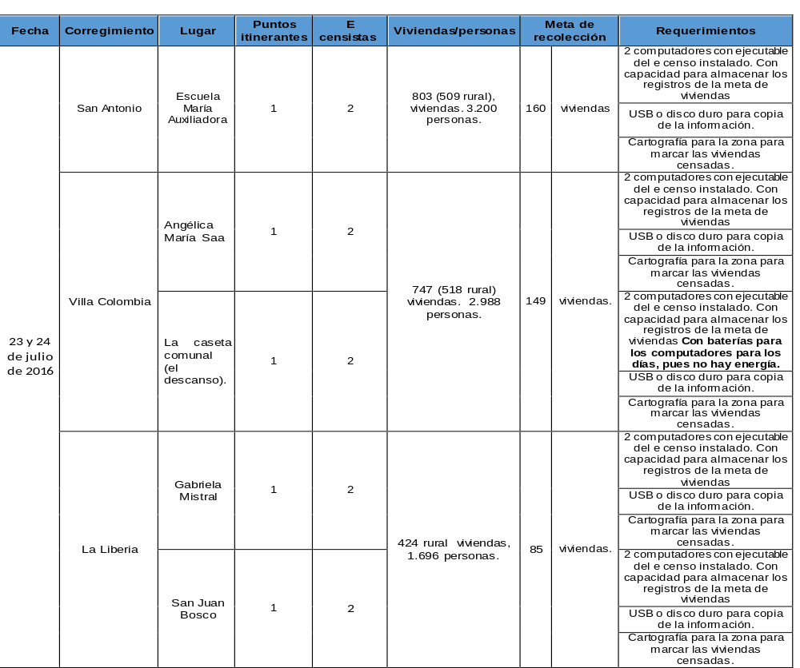

Los aspectos logísticos de la jornada del e censo serán organizados por la coordinadora operativa municipal. Los puntos de e censo deberán tener observadores, desde la movilización hasta el operativo y para lo anterior los observadores deberán contar con transporte. GAIA elaborará los formatos para las observaciones, los observadores serán: Erika, Lina, una persona de movilización y una persona de GAIA.

El Director General solicitó al equipo de movilización que se realice una reunión con Canal 13 para que asuma el perifoneo en las zonas y la estrategia de comunicación. Así mismo, se le solicitó a a coordinadora operativa municipal la definición de los puntos urbanos del e censo.

El proceso de aprendizaje para el e censo se hará a un grupo de personas que se seleccionará de los censitas que ya fueron seleccionados, se tendrá en cuenta a quienes hayan sacado los mejores resultados en las pruebas, los de mayor formación y mayor experiencia. A estas personas se les tendrá en cuenta el incentivo por mayor rendimiento pero para definir el tope de rendimiento se esparará a a priera sesión que se llevará a cabo los días 23 y 24 de julio.

Atentamente: Vo. Bo Superior inmediato

MARA BRIGITTE BRAVO OSORIO MAURICIO PERFETTI DEL CORRAL
Coordinadora Innovación y Aprendizaje Director DANE
A Se realizó una indagación con las personas que formaron parte de la reunión con las tres preguntas: 1. Cómo le gustaría que fueran los materiales de aprendizaje, 2. En cuánto tiempo cree que debería desarrollarse el aprendizaje, 3. Escriba los aspectos de enfoque étnico que usted considere que se deben tener en cuenta en la adecuación del aprendizaje.

La coordinadora operativa municipal confirmará los puntos del resto de las jornadas itinetantes que se desarrollarán, pues estás se harán con anterioridad a las recolecciones en hogar de esa misma zona para evitar que el día de la convocatoría los censitas estén en los hogares, mientras que las personas estén en las convocatorías.

Miguel Cárdenas informó que para ajustar el marco de lista se los e censitas deben marcar en el mapa los puntos de los hogares que identifiquen las personas y con esto se podrá ajustar el marco de lista.

Se realizó una reunión con el operador en lque se revisaron y definieron aspectos relacionados con la contratación de los supervisores y censitas y el transporte. Así mismo, el Director definió los incentivos y solicitó contar con una distribución homogenea entre los grupos de trabajo para asegurar que las personas con los mejores resultados y formación queden distribuidas en todas las zonas, tarea que quedó a cargo de Néstor y Janeth.

Atentamente: Vo. Bo Superior inmediato

MARA BRIGITTE BRAVO OSORIO MAURICIO PERFETTI DEL CORRAL
Coordinadora Innovación y Aprendizaje Director DANE

